Propozície 2. ročník Zakopecká cezpoľná 20-TKA 2021
Usporiadateľ: Obec Zákopčie
Termín: 4. september 2021 o 10:00 hod.
Miesto: Zákopčie Majer – námestie pred kostolom sv. Jána Krstiteľa - kliknite sem pre zobrazenie na mape
Prihlášky:
Prihlásiť sa je možné cez ON-LINE prihlasovací formulár : (https://forms.gle/FZJAPBExBUef9YMk9) Priamo na mieste bude možné sa prihlásiť len pre obmedzený počet účastníkov.
Prihlasovanie on-line bude ukončené 25.8.2021 o 22:00 hod. Následne bude možné sa zaregistrovať len na mieste.

Štartovné (bude sa uhrádzať na mieste konania pretekov):
Mládež do 18 rokov – 0 €
Dospelí muži/ženy- 5 €

Pretekári dostanú tričko (len pre prihlásených on-line), po dobehnutí pamätný list, občerstvenie, nápoj

Ubytovanie: Usporiadateľ ubytovanie nezabezpečuje.
Stravovanie: Po ukončení pretekov zabezpečuje usporiadateľ.
Prezentácia: Parkovisko pri areáli pod hríbom- kliknite sem pre zobrazenie na mape
4. 9. 2021 - 07:30 - 09:30 hod.

Program:
9:30 slávnostné otvorenie
10:00 ŠTART
14:00 vyhlásenie výsledkov
Kategórie:
M - Muži - absolútne poradie
Ž - Ženy - absolútne poradie
Z - Najlepší Zakopčan
Trať:
Trať meria 20 700, premeraná, povrch trate je asfaltový, hornatý, kamenistý. Je vyznačená vytyčovacou páskou (tak aby boli navzájom viditeľné), tabuľkami so smerovými šípkami, na každej cestnej križovatke označený usporiadateľ, ktorý bude navigovať súťažiach a riadiť dopravu, pred pretekármi pôjde s odstupom počas celej trasy pretekov sprievodné vozidlo s usporiadateľmi, za poslednými pretekármi pôjde štvorkolka so zdravotníkom a ďalší zdravotník bude na občerstvovacej stanici pri rozhľadni na Marťakovskom kopci, výškový rozdiel je 484m. Štart aj cieľ je na námestí pred kostolom.
Čas je meraný elektronickou časomierou + pc časomierou (hod., min., sek.).
Mapa trate:
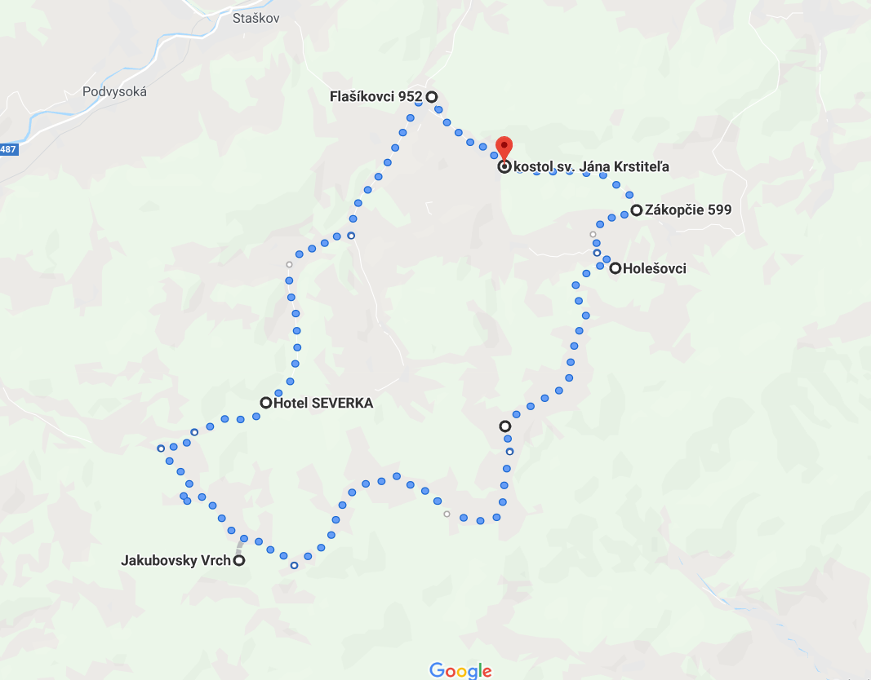
Pre zobrazenie mapy v aplikácii Google Maps kliknite sem.
Profil trate:
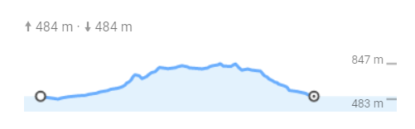
Upozornenie:
Pretekári sú povinní dodržiavať pravidlá cestnej premávky, hygienické opatrenia a zúčastňujú sa pretekov na vlastné nebezpečenstvo.

Občerstvovacie stanice:
K dispozícii je: iontový nápoj, voda, minerálka, energetická tyčinka, sušienky, keksy, čokoláda, ovocie, špongie na osvieženie.
Je možné si pripraviť aj vlastné občerstvenie a označiť štartovým číslom, ktoré bude tiež rozvezené na občerstvovacie stanice. Odovzdať vlastné občerstvenie je nutné do 9.00hod v priestoroch prezentácie.
Na trati sa budú nachádzať dve občerstvovacie stanice. Prvá bude pri hoteli Severka a druhá pri rozhľadni na Marťakovskom kopci.
Informácie:
jan.slaninak@zakopcie.sk tel. č.: 0911 270 159 (Ján Slaninák – starosta obce Zákopčie)
zakopecka20@gmail.com

Fotogáleria z minulého ročníka:
http://infozakopcie.wz.sk/foto/index.html

